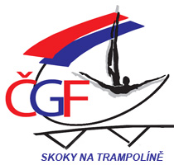
DMT INDIVIDUAL

Competition | Podještědský Double, Liberec |  |  | Date | 28.04.2024
Last name |  | Name |  | Year of birth
Club |  |  |  | Coach
Category | girls boys jun-girls jun-boys sen-womem sen-men |  |  | Start.gr.
Category |  |  |  | Start.no.

Qualification - 1. pass
Náskokový prvek  (Mount) |  | Prvek na trampolíně (Spotter) |  | Odskokový prvek  (Dismount)
Element & position | DD | Element & position | DD | Element & position | DD | ∑ DD

Kvalifikace - 2. pass
Náskokový prvek  (Mount) |  | Prvek na trampolíně (Spotter) |  | Odskokový prvek  (Dismount)
Element & position | DD | Element & position | DD | Element & position | DD | ∑ DD

Final 1
Náskokový prvek  (Mount) |  | Prvek na trampolíně (Spotter) |  | Odskokový prvek  (Dismount)
Element & position | DD | Element & position | DD | Element & position | DD | ∑ DD

Final 2
Náskokový prvek  (Mount) |  | Prvek na trampolíně (Spotter) |  | Odskokový prvek  (Dismount)
Element & position | DD | Element & position | DD | Element & position | DD | ∑ DD

